

 

ROTINA DO BERCÁRIO

QUINTA-FEIRA 05-11-2020

**HORA DA CANÇÃO**

* Iniciar a aula com a música: Meu Pintinho Amarelinho. (Bob Zoom). (Vídeo no blog)
* Momento da atividade: Sequência de cores. (Vídeo no blog)

Momento da higienização (troca de fraldas**)**

 Hora do lanche 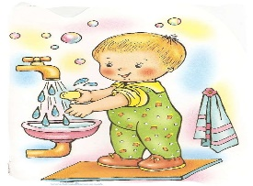Escovação e higienização  Soninho Momento da higienização

* **Momento da história: Ana e as Frutas.(Vídeo no blog)**

Saída.